南京林业大学
2012年硕士研究生入学考试初试试题
科目代码： 865 科目名称： 结构力学 满分：150 分
注意: ①认真阅读答题纸上的注意事项；②所有答案必须写在答题纸上，写在本试题纸或草稿纸上均无效；③本试题纸须随答题纸一起装入试题袋中交回！
一、 对图（1）所示结构进行几何组成分析。（10分）
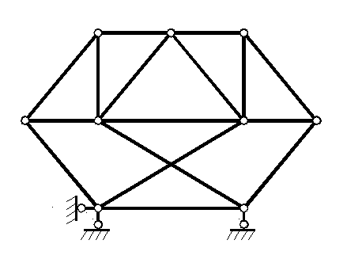图（1）
二、作出图（2）所示结构的弯矩图、剪力图和轴力图。（15分）
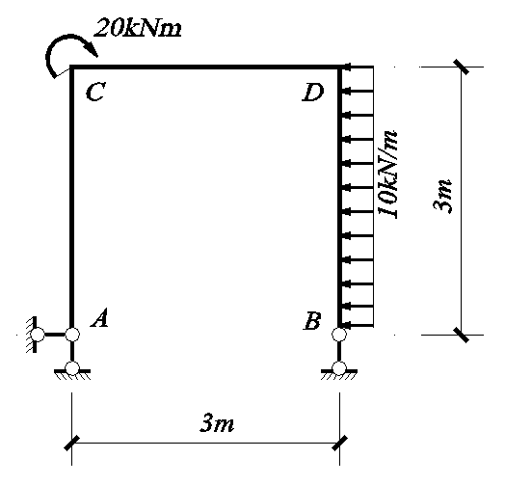图（2）
三、求图（3）所示桁架结构中杆件AG、AJ和AK的内力。（15分）
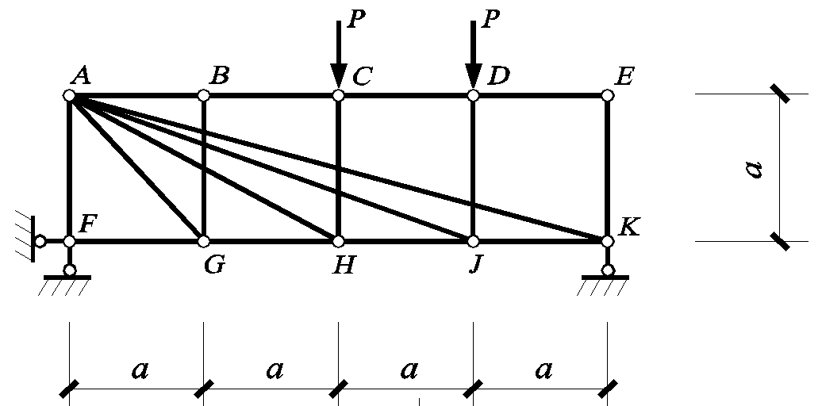图（3）

四、求图（4）所示水槽在充满水情况下CD两点相对水平位移。设各杆EI=常数。（15分）
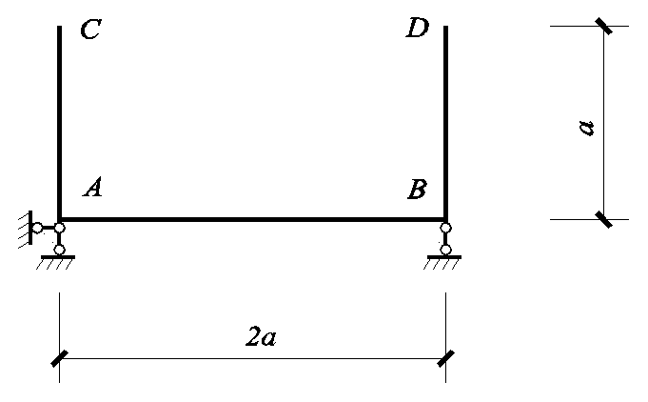图（4）
五、判断图（5a）和图（5b）用位移法计算时基本未知量的数目。（10分）
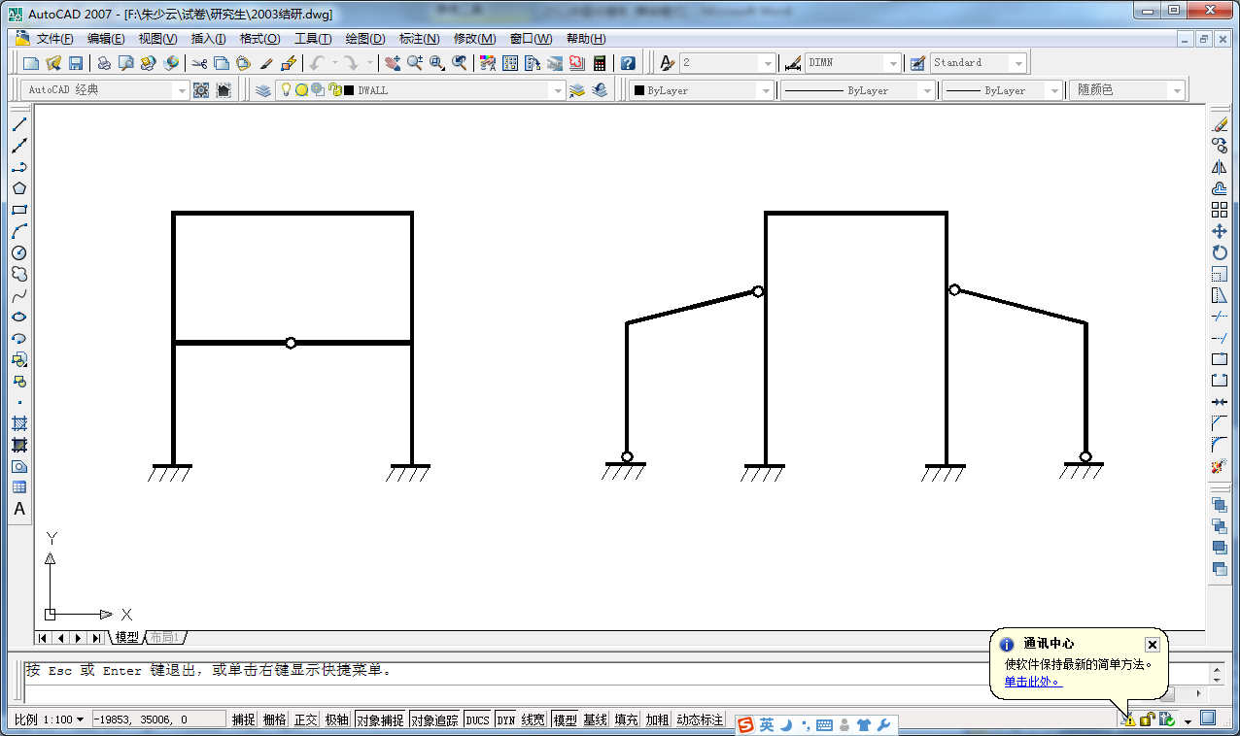图（5a）图（5b）
六、利用对称性，用力法选作图（6a）或图（6b）所示结构弯矩图。（20分）
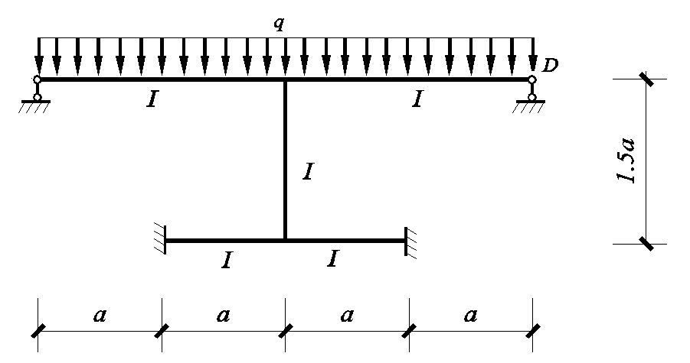图（6a）
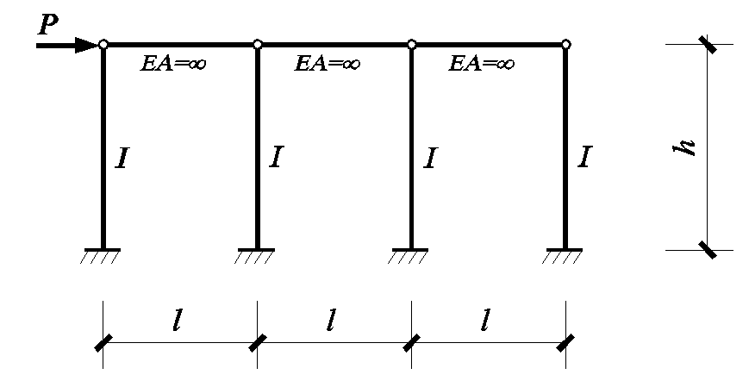图（6b）
七、用位移法作图（7）所示结构弯矩图，各杆EI相同。（20分）
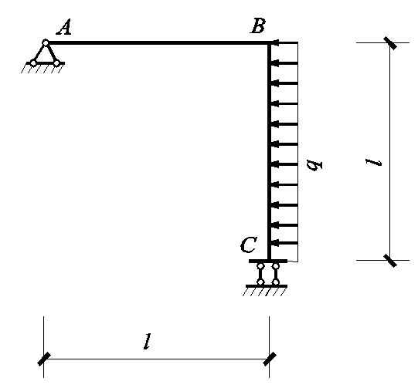图（7）
八、用力矩分配法求解图（8）所示连续梁的弯矩图，各杆EI相同。（计算两轮传递即可）（20分）
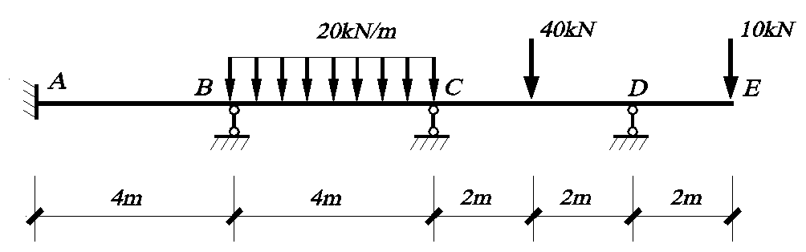图（8）
九、给图（9）所示结构标上总码，并写出各单元的单元定位向量（15分）
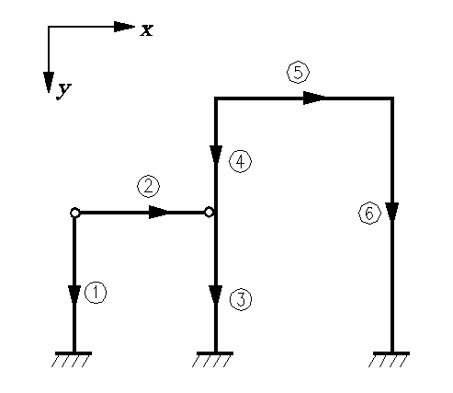图（9）
十、用机动法画出图（10）所示连续梁M_{K}、Q_{K}的影响线轮廓线。（10分）
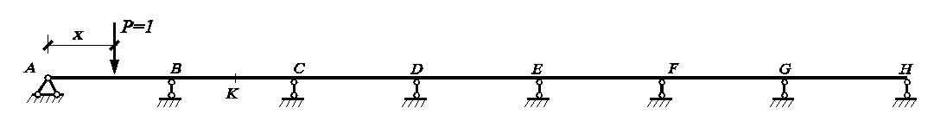图（10）

